MACROPROYECTOS (Macros / PAPIME’s)

Manejo de los saldos de recursos de macroproyectos en el SIAF en un siguiente ejercicio

Para esta explicación, para que los ejemplos sean más claros, asumiremos que el año del ejercicio que está cerrándose es 2008 y el que se inicia es 2009.
Ante todo recuerden que en el módulo Egresos, en Asignaciones-Macroproyectos, tienen dos opciones: “Recursos por ejercer” y “Presupuesto x estudio”.
Aunque pueda parecer obvio, enfatizo que estamos partiendo de que tiene saldos conciliados de “Recursos por ejercer”, si durante 2008 usted siempre vigiló que lo que registró como asignación o como reducción o como ampliación en “Recursos por ejercer” fuese siempre la suma de lo asignado y los movimientos de los apoyos en “Presupuesto x estudio”, su información es muy consistente.

CASO 1. Recursos que se ejercieron estrictamente con códigos programáticos:
- En el transcurso de 2008 usted fue notando que cada vez que le otorgaban un nuevo apoyo, se incrementaba la asignación a los códigos 35.82 o 35.83 (sólo se creaba el código si la partida no existía en ninguno de los apoyos anteriores). En el SIAF, en “Recursos por ejercer” usted sólo definió una clave registrar los códigos 35.82 y/o una para registrar los códigos 35.83, en el SIAU, usted también iba registrando ampliaciones (tal vez también reducciones) en la clave que había definido para uno u otro recurso (35.82 o 35.83).
- Pero como además usted necesitaba entregar el informe individual a los responsables de cada apoyo, registró la asignación individual en “Presupuesto x estudio”, también allí pudo tener alguna ampliación o reducción (las cuales siempre debió haber registrado antes en “Recursos por ejercer”).
- En diciembre del año que termina, en el reporte del SIAU se observa una póliza con la que se cancelan los saldos de los códigos relacionados con los apoyos PAPIME o Macros (35.82 o 35.83) cuyos importes (los saldos) ustedes solicitaron poder ejercer en el siguiente ejercicio. Exactamente lo que muestra el SIAU en esa póliza, deberá registrarse en el SIAF, como reducciones en “Recursos por ejercer”.
- Antes de registrar las reducciones, imprima el reporte de los saldos a nivel partida.
En 2008, en cuanto a Macroproyectos, lo que tiene que registrar sólo lo hará en la opción “Asignaciones”-“Macroproyectos”- “Recursos por ejercer”.
- ¿Por qué no se aplican las reducciones en los apoyos individuales (“Presupuesto x estudio”) si he insistido en que recursos debe ser igual a la suma de los estudios que lo integran? Porque en diciembre cancelaron los saldos en la modalidad “códigos programáticos” pero para trasladarlos a la modalidad “cuentas de preasignación”, esto es, el presupuesto – saldo de los apoyos individuales no cambia, simplemente a partir de 2009 los recursos estarán en alguna cuenta de preasignación (de la que le informaron o informarán en algún momento) en lugar de códigos programáticos estrictos, esto significa que, como apoyo, sólo se captura una vez, en el año en que fue otorgado, y lo único que va cambiando es “el origen de los recursos” (mientras le suministren recursos para la realización del estudio).
- La(s) cuenta(s) de preasignación son ya para el ejercicio de 2009 así que en “Recursos por ejercer” de 2009 deberá capturarlas de manera prácticamente igual a como lo hizo con la modalidad de códigos en 2008. Ejemplo:
“Recursos por ejercer”. Registro de macroproyectos en 2008 (fig. 1)
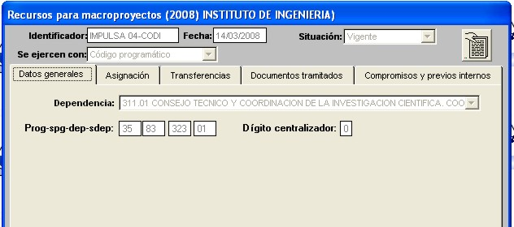

Reporte de los recursos para pasar los saldos a la cuenta de preasignación (fig. 2)
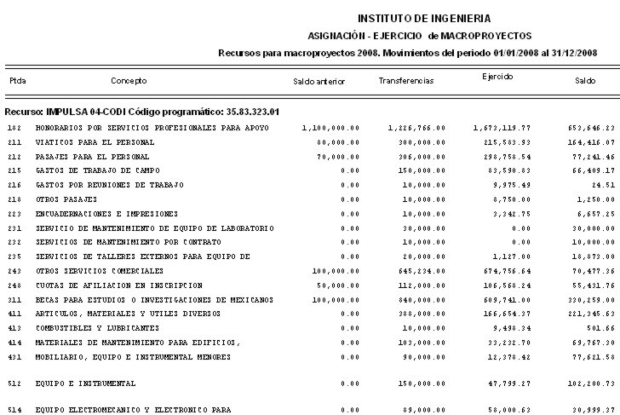

Registre las disminuciones y no olvide cambiar el status a “Terminado”.

“Recursos por ejercer”. Registro de macroproyectos en 2009 (fig. 3)
(La cuenta de preasignación que para este caso nos adjudicaron es: 240.323.018)
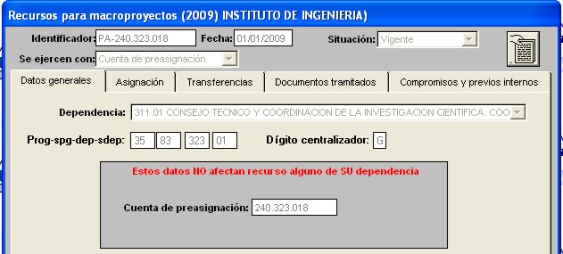
Muy probablemente el “Dígito centralizador” no sea el mismo, por favor verifíquelo.
No entro en detalle respecto al registro de la asignación porque es idéntico en ambas modalidades.
- Observe que elegí como “identificador” una clave que me recordara que es una cuenta de preasignación así como su número, esto con el fin de que tan sólo la clave me permita asociarla con el tipo de recursos y su número pero usted está en libertad de elegir la clave que guste. Aunque sabemos que en el ejercicio por cuentas de preasignación ya no hay una observancia estricta por partida, registre los saldos que obtuvo en el reporte.
- Ahora sí, entre a “Presupuesto x estudio” de 2008, o sea, los apoyos (estudios) del ejercicio anterior, en cada uno de aquellos en los que quedó saldo (algunos pudieron haber terminado su presupuesto y esos ya no nos interesan para 2009, al menos para los fines de esta explicación), modifique cada uno de ellos y en la pestaña que por omisión le presenta, cambie el dato “Clave de recursos de macroproyectos (por omisión)”, empleando los datos que he usado para ejemplificar, el año pasado la clave de “recursos” para este apoyo era:
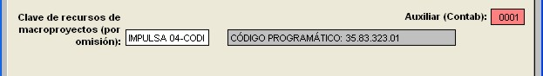
Dato que modificamos para ejercer ahora la cuenta de preasignación:
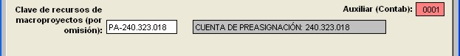
- Existe la posibilidad de que den ampliaciones a los apoyos y seguramente las darán nuevamente en códigos estrictos (como estaban en 2008) para esas ampliaciones, probablemente usted decida ejercer primero lo que quedó en cuentas de preasignación y después empezar a operar los nuevos recursos. Estos nuevos recursos los deberá capturar en 2009 como lo hizo en 2008 y entonces volver a cambiar la clave de los recursos por omisión, como lo expliqué en el punto anterior. En estas condiciones un apoyo tendría recursos disponibles simultáneamente tanto en códigos programáticos estrictos como en cuenta de preasignación y como nada más puede establecer una “(por omisión)”, siempre tiene la oportunidad de cambiar los recursos en un formato en particular. Ejemplo.
En la captura de una FM, suponiendo que la clave de los recursos “por omisión” es la de códigos y quiero usar la de cuenta de preasignación:
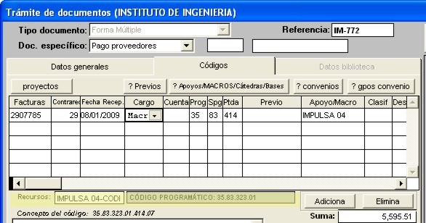

La clave de la columna “Apoyo/Macro” no se modifica (la clave del apoyo es única), es la clave de los recursos la que cambiaríamos:

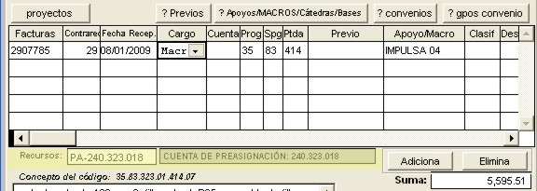

CASO 2. Recursos que se ejercieron como cuentas de preasignación:
- A menos que le indiquen que hay un cambio de cuenta de preasignación, usted continuará ejerciéndolos como lo hizo el año anterior.
- Si cambia, siga las mismas instrucciones del CASO 1.

